To: 美国总统轮船公司
From:

并 单 保 函

船名航次

请将以下提单号：

合并至提单号：

并单后总件数： 毛重： 体积：

注: 请正确填写装箱单/重箱进港信息. 各集装箱明细将以此为准.

需要合并为一个item，即提单上只显示一组唛头、品名（唛头、品名见附件）。

不需要合并为一个item，即分别显示原小提单下各件数、毛重、体积、唛头、品名。

由此产生的一切责任与费用由我司承担。
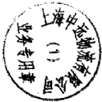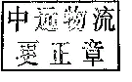

公司盖章：

